Nizozemští farmáři v ohrožení
Nizozemsko: Farmáři dobytka v ohrožení

_______________________________________________________
Aktivity před sledováním videa
- Znáte nějaký zemědělský produkt dovážený do České republiky z Nizozemska?

…………………………………………………………………………………………………………………
- Když se řekne „Země ____________“, je většině lidí hned jasné, že se jedná o
Nizozemsko. Nejen, že je tato květina již tradičním symbolem Nizozemska, zároveň je
i jedním z nejznámějších vývozních artiklů této země.
Dokážete vybrat květinu z nabídky A–D, která patří na vynechané místo v textu?
- lilie B) tulipán C) růže D) slunečnice
- Dokážete rozhodnout, zda jsou tvrzení o Nizozemsku 1–5 pravdivá (P), nebo nepravdivá (N)?
- Nizozemsko leží na pobřeží Severního moře. P / N
- Nizozemsko hraničí na západě s Německem. P / N
- Nizozemsko má menší rozlohu než Česko, ale má více obyvatel. P / N
- Nizozemsko je největším vývozcem zemědělských produktů na světě. P / N
- V Nizozemsku je sídlo největší květinové burzy na světě. P / N

- Zemědělská živočišná výroba je jedním z pilířů ekonomiky Nizozemí. Obrázek 1
znázorňuje počty vybraných hospodářských zvířat v Nizozemsku v roce 2021.
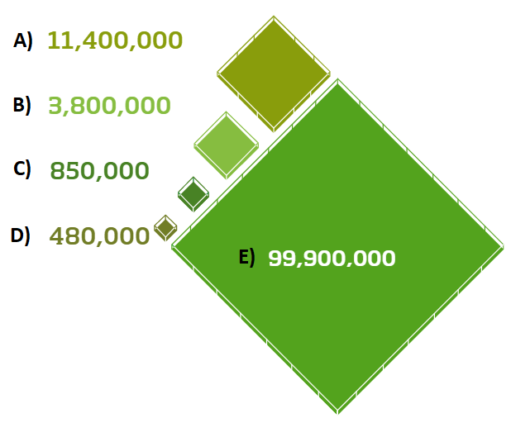
Dokážete přiřadit hodpodářská
obr. 1¹
zvířata v rámečku k jejich správnému počtu (A–E)?
Písmena zapište na vyznačená místa u symbolů zvířat.
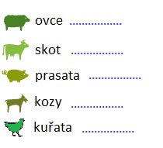

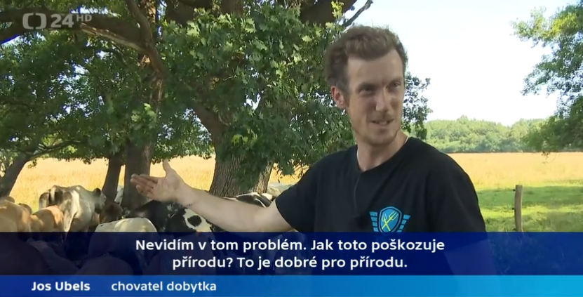
Aktivity během a po sledování videa
- Job Ubels, chovatel
obr. 2
dobytka z farmy na
severu Nizozemska,
reaguje na záměr
nizozemské vlády
následujícím
způsobem (viz obrázek 1). Souhlasíte s jeho
názorem?

ANO / NE

- Na základě informací ve videu vyberte správnou odpověď A–C.
Job Ubels hospodaří na farmě, kterou:
A) si sám koupil před více než třiceti lety od státu.
B) založili jeho rodiče před více než třiceti lety.
C) má od státu pronajatou na třicet let.

- Na základě informací ve videu doplňte do textu chybějící hodnoty.
Job Ubels chová na své farmě v současné době _______ kusů hovězího dobytka. Aby
splnil vládou navrhované cíle emisí dusíku, musel by své stádo snížit o _______ %.

- Cíl vlády Nizozemska je podle videa do roku 2030 snížit emise sloučenin dusíku o 50 %. Jak toho chce vláda dosáhnout? Uveďte alespoň jeden příklad.
……………………………………………………………………………………………………………………………………………………………………………………………………………………………………
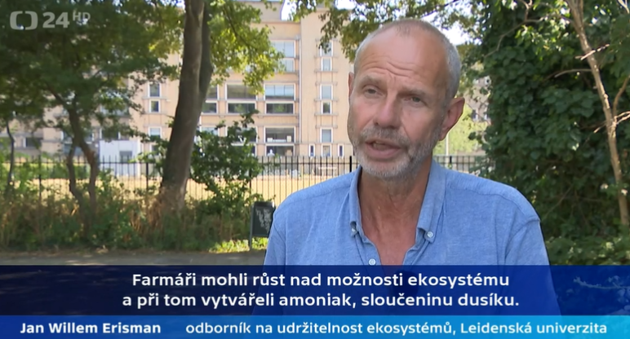
- Jaký vliv má podle Jana Willema Erismana amoniak, sloučenina dusíku, na půdu a ekosystém? (obrázek 3)
obr. 3
……………………………….……
……………………………….……………………………………………………………………….…….

- Co říká Job Ubels, že by mohl udělat pro snížení emisí dusíku na své farmě?
……………………………………………………………………………………………………………………………………………………………………………………………………………………………
- Ladislav Miko, zmocněnec pro životní prostředí českého předsednictví Radě EU
ve videu říká, že evropská směrnice o nitrátech je účinná více než 30 let.
Dodržuje podle něj Nizozemsko dlouhodobě tuto směrnici? ANO / NE

Aktivity po sledování videa
12 Podtrhněte zemědělské výrobky, které byly kromě masa zmíněny ve videu.
KAKAO MLÉKO CHLÉB SÝRY JABLKA
- Vraťte se ke své odpovědi v úloze 4. Na základě sledování videa máte nyní možnost
svou odpověď změnit. Dokážete vysvětlit, proč jste odpověděli ANO / NE?

- Dokážete nyní, když znáte správné hodnoty v úloze 6, spočítat, kolik kusů dobytka
by Jobovi zůstalo, kdyby splnil vládou navrhované cíle emise dusíku?

……………………………………………………………………………………………………………
- Přečtěte si výňatky z textu Nitrátová směrnice EU. Podtrhněte část textu, kde se uvádí, jak mají státy EU chránit kvalitu vod v Evropě.
„Cílem nitrátové směrnice EU z roku 1991 je chránit kvalitu vod v celé Evropě tím, že se bude předcházet únikům dusičnanů ze zemědělských zdrojů do povrchových a podzemních vod a bude se prosazovat správná zemědělská praxe.²
.
Co jsem se touto aktivitou naučil/a:
……………………………………………………………………………………………………………………………………………………………………………………………………………………………………………………………………………………………………………………………………………………………………… Autor: JP (Zdroje jsou uvedeny v PL učitele.)
Toto dílo je licencováno pod licencí Creative Commons [CC BY-NC 4.0]. Licenční podmínky navštivte na adrese [https://creativecommons.org/choose/?lang=cs].

